Пальчиковые игры.
Пальчиковые игры представляют собой инсценировку стихов и потешек, рифмованных историй, сказок при помощи пальцев. Благодаря играм с пальчиками дети развивают мелкую моторику, что, в свою очередь, стимулирует развитие речевых центров. Ребенок получает новые тактильные впечатления, учится концентрировать внимание и сосредотачиваться. Такие игры предназначены для детей от полугода; интерес к ним сохраняется примерно до пяти лет. Малыши выполняют упражнения для одной руки, трех-четырехлетние дети задействуют все пальцы, а после четырех лет в игру вводятся различные предметы — шарики, кубики и т.п.
Пальчиковые игры и упражнения – уникальное средство для развития мелкой моторики и речи ребенка в их единстве и взаимосвязи. Разучивание текстов с использованием «пальчиковой» гимнастики стимулирует развитие речи, пространственного мышления, внимания, воображения, воспитывает быстроту реакции и эмоциональную выразительность. Ребёнок лучше запоминает стихотворные тексты; его речь делается более выразительной.
Игры с пальчиками – это не только стимул для развития речи и мелкой моторики, но и один из вариантов радостного общения с близкими людьми. Когда мама для пальчиковой игры берёт малыша на руки, сажает на колени, обнимая, придерживает, когда она трогает его ладошку, поглаживает или щекочет, похлопывает или раскачивает, ребёнок получает массу необходимых для его эмоционального и интеллектуального развития впечатлений.
Очень важным фактором для развития речи является то, что в пальчиковых играх все подражательные действия сопровождаются стихами. Стихи привлекают внимание малышей и легко запоминаются. Ритм и неизменный порядок слов, рифма для малыша являются чем-то магическим, утешающим и успокаивающим.
Насколько ребёнку понравится игра зависит во многом от исполнения взрослого. Для самых маленьких важно спокойно-ласковое настроение и осторожное, бережное прикосновение. Для детей трех-пяти лет имеет большое значение выразительная мимика и речь взрослого. Конечно, для выразительного исполнения взрослому следует выучить стихи наизусть.
Движения правой и левой рук контролируются разными полушариями мозга. Когда ребёнок начнёт легко выполнять нужные движения одной рукой, научите его выполнять те же движения другой рукой, а затем сразу двумя руками.
Этапы разучивания игр:
- Взрослый сначала показывает игру малышу сам.
- Взрослый показывает игру, манипулируя пальцами и ручкой ребёнка.
- Взрослый и ребёнок выполняют движения одновременно, взрослый проговаривает текст.
- Ребёнок выполняет движения с необходимой помощью взрослого, который произносит текст.
- Ребёнок выполняет движения и проговаривает текст, а взрослый подсказывает и помогает.
Рекомендации:
- Не проводите игру холодными руками. Руки можно согреть в тёплой воде или растерев ладони.
- Если в новой игре имеются не знакомые малышам персонажи или понятия, сначала расскажите о них, используя картинки или игрушки.
- Если сюжет игры позволяет, можно «бегать» пальчиками по руке или спине ребёнка, щекотать, гладить и др.
- Используйте максимально выразительную мимику.
- Делайте в подходящих местах паузы, говорите то тише, то громче, определите, где можно говорить очень медленно, повторяйте, где возможно, движения без текста.
- Выбрав две-три игры, постепенно заменяйте их новыми.
- Проводите занятия весело, «не замечайте», если малыш на первых порах делает что-то неправильно, поощряйте успехи.
- Начните с простых пальчиковых игр:
- Что же происходит, когда ребёнок занимается «пальчиковой гимнастикой»?
- Развитие речи.
- «Пальчиковая гимнастика» создаёт не только благоприятный фон и развивает умение подражать взрослому, но и учит вслушиваться и понимать смысл речи, повышает речевую активность ребёнка.
- Речь, сопровождаемая подвижными образами, более выразительная и доступна пониманию малыша. Стихотворная форма подача материала имеет соответствующий ритм, который помогает координировать речь и движения. Если ребёнок будет выполнять упражнения, сопровождая их короткими стихотворными строчками, то его речь станет более чёткой, ритмичной, яркой, и усилится контроль над выполняемыми движениями.
- Память.
- Играя, пальчиками, ребёнок развивает память, так как он учится запоминать определённые положения рук и последовательность движений. Малыш легче и разучивает и запоминает потешку, стихотворение, сказку уже после нескольких прочтений. Текст, подкреплённый действием, запоминается очень быстро и надолго, в несколько раз быстрее, чем при обычном прочтении. Ребёнок довольно быстро начинает связывать в сознании зрительные образы с соответствующим текстом.
- Залог успеха – регулярность.
- Проводите гимнастику для малыша ежедневно не менее пяти минут.
- Со временем усложняйте стишки и движения.
- Старайтесь заинтересовать ребенка.
- Если малыш противится, лучше занятие отложить.
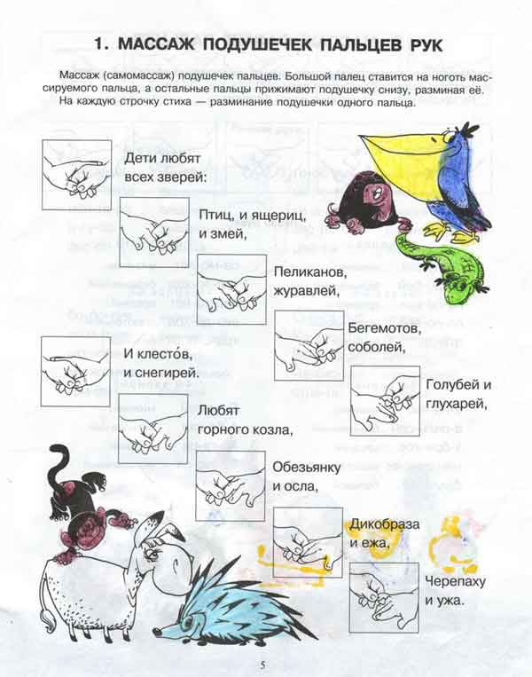

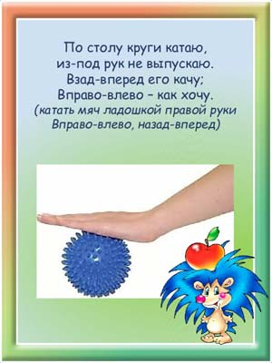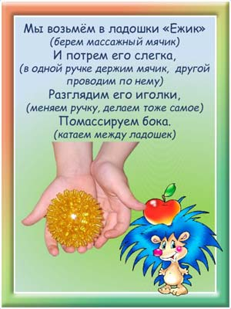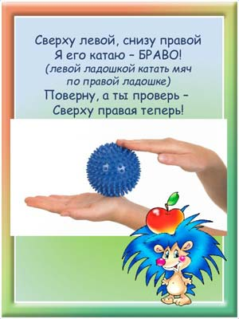
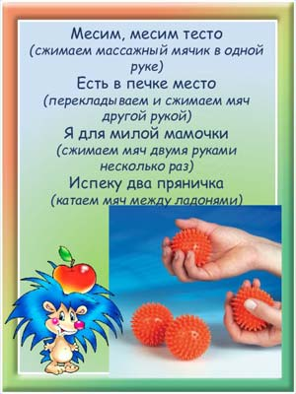

«ШАРИК»
Все пальчики обеих рук – «в щепотке» и соприкасаются кончиками. В этом положении дуем на них, при этом пальчики принимают форму шара. Воздух «выходит», и пальчики принимают исходное положение.
Надуваем быстро шарик.
Он становится большой.
Вдруг шар лопнул, воздух вышел –
Стал он тонкий и худой.
«МОИ ИГРУШКИ»
Покажу я вам игрушки:
Это курочки пеструшки,
Указательный и большой пальцы каждой руки соединить подушечками (клюв), остальные пальцы направить вверх и слегка согнуть (гребешок).
Это зайка,
Средний и указательный пальцы правой руки направить вверх (ушки зайца), остальные прижать к ладони.
Это пёс.
Ладонь правой руки стоит на ребре (мордочка пса), большой палец направлен вверх (ушко).
Вот машинка без колёс.
Правую ладонь сложить в виде пригоршни и накрыть ею ладонь левой руки.
Это книжки-раскладушки.
Вот и все мои игрушки.
Руки рёбрами поставить на стол, ладони прижать друг к другу, а затем раскрыть.
«ЭТО Я»
Это глазки. Вот, вот.
Это ушки. Вот, вот.
Это нос, это рот.
Там спинка. Тут живот.
Это ручки. Хлоп-хлоп.
Это ножки. Топ- топ.
Ох устали вытрем лоб!
Дети показывают части тела и выполняют движения в соответствии с текстом.
«Я ПЕРЧАТКУ НАДЕВАЮ»
Я перчатку надеваю,
Я в неё не попадаю.
Поглаживают по очереди одной рукой другую, как будто надевают перчатки.
Сосчитайте-ка ребятки,
Сколько пальцев у перчатки.
Начинаем вслух считать:
Раз, два, три, четыре, пять.
Загибают пальчики.
«ОСЕНЬЮ»
Ветры яблони качают.
Руки стоят на столе, опираясь на локти (стволы), пальцы разведены в стороны (кроны яблонь). Покачивать руками.
Листья с веток облетают.
Кисти рук расслабленны, расположены параллельно столу. Плавными движениями из стороны в сторону медленно опускать кисти рук на поверхность стола (листья опадают).
Листья падают в саду,
Их граблями я гребу.
Пальцы обеих рук подушечками опираются о поверхность стола (грабли). Приподнимая руки, поскрести пальцами по поверхности стола, изображая работу граблями
«НОВЫЕ КРОССОВКИ»
Загибать на обеих руках пальчики по одному, начиная с больших пальцев.
Как у нашей кошки
На ногах сапожки.
Как у нашей свинки
На ногах ботинки.
А у пса на лапках
Голубые тапки.
А козлёнок маленький
Обувает валенки.
А сыночек Вовка –
Новые кроссовки.
Вот так, вот так,
Новые кроссовки.
«Шагать» указательным и средним пальчиками по столу.
«ЯБЛОКИ»
Большой пальчик яблоки трясёт.
Кисти сжаты в кулак, разгибаем большой пальчик.
Второй их собирает.
Разгибаем указательный палец.
Третий их домой несёт.
Разгибаем средний палец
Четвёртый высыпает.
Разгибаем безымянный.
Самый маленький – шалун.
Разгибаем мизинец
Всё, всё, всё съедает.
«КОМПОТ»
Будем мы варить компот,
Левая рука – «ковшик», правая имитирует помешивание.
Фруктов нужно много вот:
Будем яблоки крошить,
Загибают пальчики начиная с большого.
Грушу будем мы рубить,
Отожмём лимонный сок,
Слив положим на песок.
Варим, варим мы компот.
Опять «варят» и «помешивают».
Угостим честной народ.
Развести руки в стороны.
«КАПУСТА»
Мы капустку рубим-рубим,
Мы капустку солим-солим,
Мы капустку трём-трём,
Мы капустку жмём-жмём.
Движения прямыми ладонями вверх-вниз, поочерёдное поглаживание подушечек пальцев, потирать кулачок о кулачок. Сжимать и разжимать кулачки.
«РЕПКА»
Тянут, тянут бабка с дедкой
Вытягивание пальцев за ногтевые фаланги
Из земли большую репку:
Вот пришла бы наша внучка,
Помогла б собачка Жучка.
Где же кошка, мышка – крошка?
Одноимённые пальцы прикасаются друг к другу.
Хоть держалась крепко,
Вытянута репка.
«СНЕЖИНКИ»
Ла-ла-ла, ла-ла-ла,
Туча по небу плыла.
Пальцы обеих рук соединить подушечками и округлить в форме шара (туча).
Вдруг из тучи над землёй
Полетел снежинок рой.
Руки поднять вверх, пальцы развести в стороны. Поворачивать кисти, медленно опуская руки (снежинки летят).
Ветер дунул, загудел –
Подуть на кисти рук (губы округлить и слегка вытянуть вперёд).
Рой снежинок вверх взлетел.
Встряхнуть кистями рук, поднимая вверх, вращать ими (снежинки летят).
Ветер с ними кружится,
Может быть подружится.
Вращать кистями, попеременно скрещивая руки.
«ЁЛОЧКА»
Перед нами ёлочка.
Пальцы переплетены, большие подняты вверх.
Шишечки, иголочки,
Кулачки, «иголочки»- раздвинуть пальцы.
Шарики, фонарики,
Ладошки держать «ковшиком».
Зайки и свечки,
«Зайчики» - указательные пальцы.
Звёзды, человечки.
Ладошка в виде звезды, «человечки» - походить пальчиками.
«ПЕТУШОК»
Наш красивый петушок
Обе руки сжаты в кулачки.
Кверху поднял гребешок.
Разжать ладони.
Крылышками машет.
Кистями помахать в воздухе.
На лужайке пляшет.
Крошки хлебные клюёт.
Указательными пальцами постучать по столу.
Пёстрых курочек зовёт.
Кистями рук сделать манящие движения.
«ПОВСТРЕЧАЛИСЬ»
На каждую фразу соединять одноимённые пальцы левой и правой рук по одному начиная с мизинца. На последнюю фразу показать «рога», одновременно выпрямив указательные пальцы и мизинцы.
Повстречались два котёнка:
«Мяу – мяу».
Два щенка: «Ав – ав».
Два жеребёнка: «И-го-го»
Два тигренка: «Р-р-р»,
два быка: «Му-у».
Смотри, какие рога!
«СОБАКА»
У собаки острый носик,
Есть и шейка,
Есть и хвостик.
Правая ладонь на ребро, на себя. Большой палец вверх, указательный, средний, безымянный вместе. Мизинец попеременно опускается и поднимается («лает собака»)
«ЕСТЬ У КАЖДОГО СВОЙ ДОМ»
Дети загибают на обеих руках пальцы: по одному пальцу на каждое двустишье.
У лисы в лесу глухом
Есть нора – надёжный дом.
Не страшны зимой метели
Белочке в дупле на ели.
Под кустами ёж колючий
Нагребает листья в кучу.
Из ветвей, корней, травы
Хатки делают бобры.
Спит в берлоге косолапый,
До весны сосёт там лапу.
Есть у каждого свой дом,
Всем тепло уютно в нём.
Ударяют ладонями и кулачками поочерёдно.
«ПОМОЩНИК»
Посуду моет наш Антошка,
Моет вилку, чашку, ложку,
Потирать ладошки друг об друга («мыть посуду»).
Вымыл блюдце и стакан
И закрыл покрепче кран.
Разгибать пальцы из кулачка, начиная с мизинца. Выполнять имитирующие движения.
«ЖАВОРОНОК»
Птичка, птичка, прилетай!
Весну-красну зазывай!
Птичка крылышками машет,
Веселит детишек наших!
Дети показывают движениями кистей рук как летит птичка.
«РАДУЮТСЯ ВЗРОСЛЫЕ И ДЕТИ»
Кто ещё радуется солнышку?
Радуется дедушка,
Радуется бабушка,
Радуется мамочка,
Радуется папочка,
Очень радуюсь я.
Рада солнцу вся семья!
Выполнение по образцу за педагогом движений: на каждую строку дети загибают пальчик, 6 строка – сжимать и разжимать кулачок.
«ЦВЕТОЧЕК ДЛЯ МАМОЧКИ»
Ой, в нашем цветнике
Большой цветок на стебельке.
Раскрывать и закрывать кулачок, пальчики, будто лепестки.
От ветерка качается,
Движения руками вправо-влево.
И мне улыбается!
Я мамочку поцелую
И цветочек подарю ей!
Мимика, жесты.
«МЕБЕЛЬ»
Мебель я начну считать:
Кресло стол, диван, кровать,
Пальцы обеих рук поочерёдно зажимать в кулачки.
Полка, тумбочка, буфет,
Шкаф, комод и табурет.
Много мебели назвал –
Десять пальчиков зажал!
Поднимать зажатые кулачки вверх.
«МНОГО МЕБЕЛИ В КВАРТИРЕ»
Раз, два, три, четыре,
Много мебели в квартире.
Ритмично сжимать и разжимать кулачки.
В шкаф повесим мы рубашку,
А в буфет поставим чашку.
Чтобы ножки отдохнули,
Посидим чуть-чуть на стуле.
А когда мы крепко спали,
На кровати мы лежали.
Загибать пальчики, начиная с больших, на каждое название мебели.
А потом мы с котом
Посидели за столом,
Чай с вареньем дружно пили.
Много мебели в квартире!
Ритмично попеременно хлопать в ладоши и стучать кулачком о кулачок.
«ТРАНСПОРТ»
Будем пальчики сгибать-
Будем транспорт называть:
Сжимать и разжимать пальчики.
Машина, вертолёт,
Трамвай, автобус, самолёт.
Поочерёдно разжимать пальчики, начиная с мизинца.
Пять пальцев мы в кулак зажали,
Пять видов транспорта назвали.
Сжать пальцы в кулачок, начиная с большого.
«ПАРОХОДИК»
Пароходик в море был.
Ладони соединить в форме чаши.
Вот он к пристани приплыл.
Сделать волнообразные движения в воздухе.
Загудел в свою трубу: «У – у – у !»
Одновременно пошевелить большими пальцами.
«БАБОЧКА»
Бабочка-коробочка,
Улетай под облачко.
Там твои детки
На берёзовой ветке.
Скрестить запястья обеих рук и прижать ладони тыльной стороной друг к другу. Пальцы прямые. «Бабочка сидит». Имитировать полёт «бабочки».
«КОЛОКОЛИЧИКИ»
В прятки пальчики играют
Сжимать и разжимать пальцы рук.
И головки убирают,
Открывать и закрывать глаза.
Словно синие цветки,
Распускают лепестки
Сводить и разводить пальцы «веером».
Наверху качаются,
Низко наклоняются.
Качание и наклоны кистей вправо-влево.
Колокольчик голубой
Поклонился, повернулся
К нам с тобой.
Круговые движения кистями.
Колокольчики-цветы
Очень вежливы, а ты?
Повороты кистями вправо-влево, ладони сверху опустить на стол.
«ТАБУНОК»
Это помощники мои,
(руки находятся на столе, ладони внизу).
Их как ты хочешь, поверни.
(поворачиваем ладони в разные стороны)
По дороге серой, гладкой
(проводим руками по столу)
Скачут пальцы, как лошадки.
Скок-скок-скок, скок-скок-скок,
Скачет наш табунок.
(продвижение вперед левой, а потом правой рукой, сгибая и разгибая пальцы рук).
«В ГОСТИ»
К Жоре гости прибежали
(пальчики рук «бегут» по столу)
Все друг другу ручки жали.
(делаем несколько рукопожатий)
Здравствуй, Миша!
(большие и указательные пальцы рук соединяем подушечками, образуя кольца)
Здравствуй, Вера!
(Соединяем подушечки средних и больших пальцев)
Рад, Гриша!
(соединяем безымянные и большие пальчики)
Рад, Лера!
(здороваются большие пальцы и мизинчики)
Хотите пирожок?
(ладошки соединяем в виде пирожка)
А может, коржик?
(показываем раскрытые ладошки)
Или же рожок?
(сжимаем кулачки на обеих руках)
Вот горох вам на дорожку.
(ребенок раскрывает свои ладошки, а вы легонько стучите по ним, как будто сыпется горох)
Вы берите понемножку!
(ребенок щиплет ладошку, как бы собирая горох)
С ручек все встряхните крошки.
(трясем кистями рук и хлопаем в ладошки)
«ХОЗЯЙСТВО»
Наши уточки с двора:
Кря-кря-кря.
(пальцы слаживаем как раскрытый клюв)
Наши гуси у пруда:
Га- га- га.
(как будто открываем, закрываем клюв)
Наши гуленьки в саду:
Гу- гу-гу.
(руки поднимаем вверх, машем кистями)
Наши курочки в окно:
Ко-ко-ко.
(стучим указательным пальчиком)
А вот Петя-петушок
Рано-рано поутру
(спину выпрямляем, голову поднимаем, руки ставим в стороны)
Нам споет: Ку-ка-ре-ку!
(машем руками как крыльями и кукарекаем)
«МАЛЬЧИКИ»
Этот мальчик хочет спать.
(малыш разворачивает одну ручку ладошкой к себе, другой ручкой
загибает мизинчик на этой руке)
Этот мальчик лег в кровать.
(загибаем безымянный палец)
Этот пальчик чуть вздремнул.
(загибаем средний палец)
Этот сразу же уснул.
(загибаем указательный палец)
Этот очень крепко спит
и тихонечко сопит.
(загибаем большой палец)
Будут птички щебетать,
(пальцы одной руки слаживаем как раскрытый клюв, открывая и закрывая его)
будут мальчики вставать!
(пальцы второй руки распрямляем).
«ПИРОГ»
Тесто ручками помнем,
(сжимаем и разжимаем пальчики)
Пирог сладкий испечем.
(слаживаем ладони обоих рук в виде пирога)
Серединку смажем джемом,
(гладим пальчиками ладонь одной руки)
А верхушку вкусным кремом.
(приподнимаем ладошки выше и выполняем круговые движения)
И кокосовой крошкой
Присыпаем пирог немножко,
( имитируем посыпание крошки пальчиками обеих рук)
А потом и чай заварим,
(как - будто помешиваем чай)

